**令和６年度　訪問看護推進事業　人材育成実践発表会**

**「様々な新卒育成支援」アンケート結果**出席３３名　回答２２名　回答率６７％

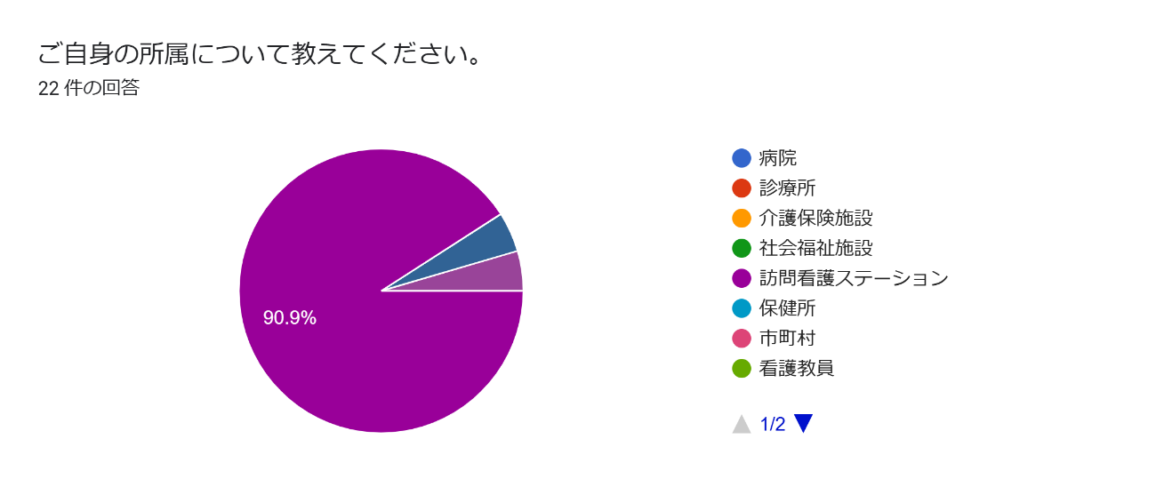

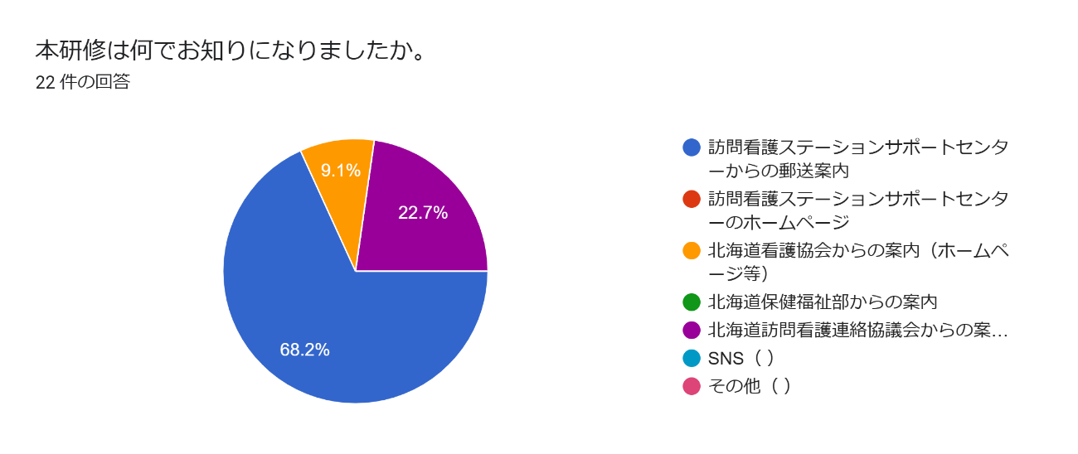

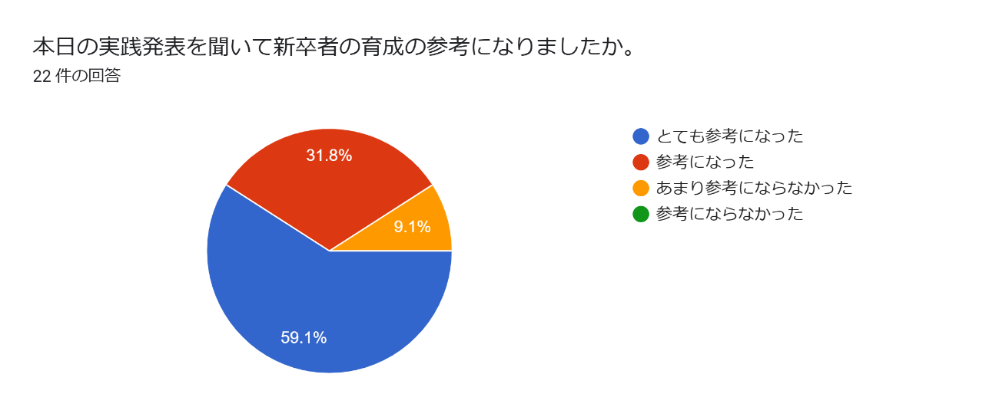

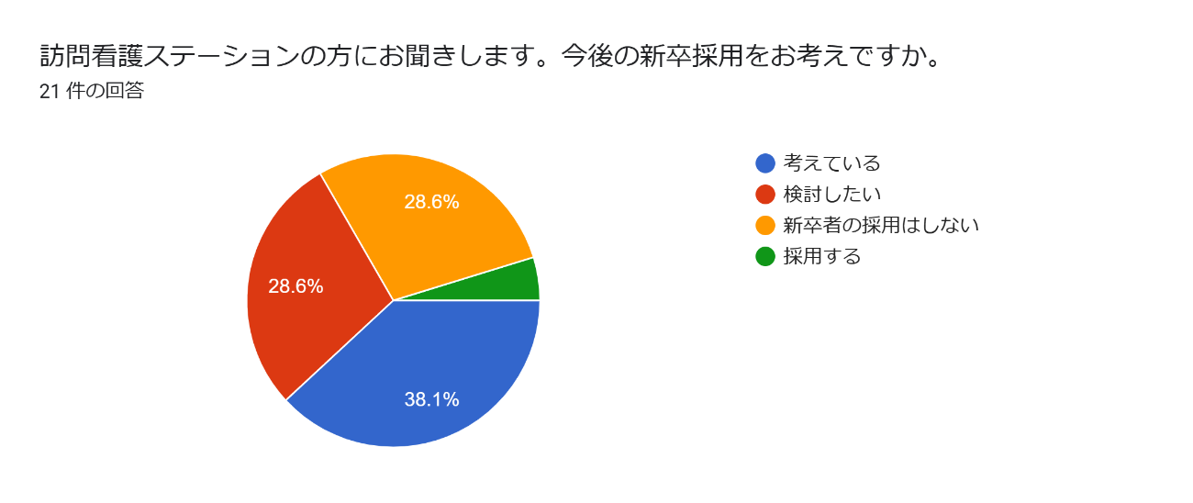



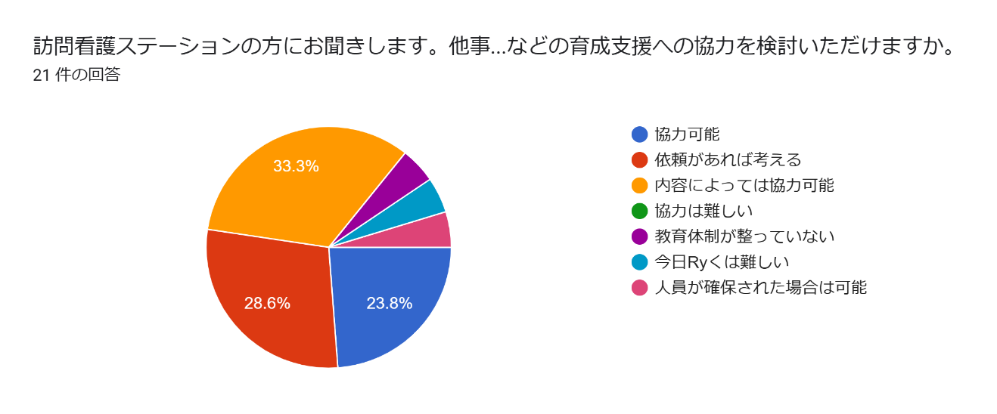

協力可能

依頼があれば考える

内容によっては協力可能

協力は難しい

教育体制が整っていない

協力は難しい

人員が確保された場合は可能

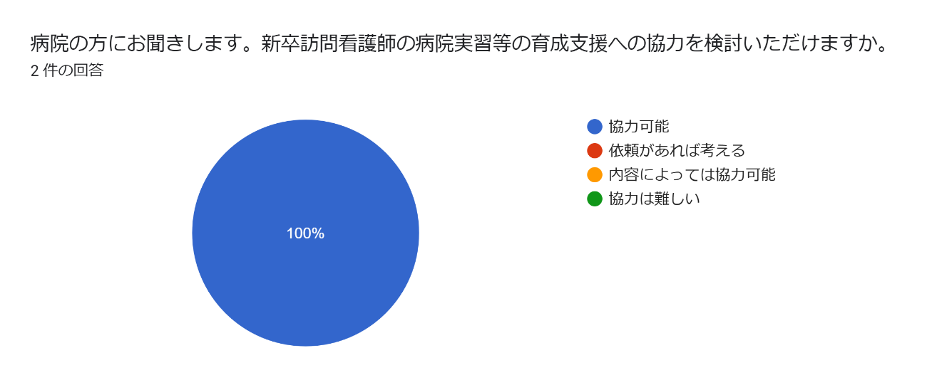

**今後新卒看護師が訪問看護ステーションへの就職を支援するために必要なことはどんなことだと考えますか。18 件の回答**

・褒めて、とことん信じて待つ❕

・技術面、可能であれば同世代複数採用、受け入れ支援者の教育体制など

・教育支援の対応ができる病院施設があれば、より良いが、地域的に困難な場合もあるのかと思いました。

・事業所の理念の共有

・人材の確保、資金の確保など環境が整ってないと難しい

・法人内の協力や不足することは外部にも働きかけ、経験や自信を持ってもらえる環境を作る。受け入れるステーションスタッフが一丸となりサポートできる体制、環境を整えることと感じました。

・お金

・プログラムと育てるための熱い想い

・学校指導者への働きかけ

・指導体制と資金の確保

・ステーションどうしの協力

・技術面でも向上できる環境　病院施設等の併設や実習場所の確保など

・研修場所の確保

・指導ができる時間の余裕。 6人の小さなステーションでは難しいと感じました。

・看護技術を経験、練習する機会を創れる、いつでも相談できる体制があること

・ステーションのスタッフの看護の姿勢が、利用者さまに寄り添いその人の人生を考えたケアができることが看護の魅力を伝えるために重要なんです。 スタッフ全員でよくよく話し合いましょう。

・訪問看護は楽しいと伝えること

・フォローできる環境(人材や教育システム作り等)

**その他、研修へのご意見、ご感想を、ご要望を記載下さい。7 件の回答**

・とても参考になりました。

・よい機会をいただきありがとうございました。

・楽しかったです！

・新卒看護師の受け入れについて消極的だったが、スタッフと関わっている中で、経験があることでのデメリットを感じることがあった。新卒から、理念を教えて同じ熱い思いで訪問看護できるなら新卒指導は将来を見据え大事だと感じながら研修を受けていました。 今回のお話を聞いて、最近モヤモヤしていたものが晴れたように感じました。 ありがとうございました。

・地域のステーションの人材確保の取り組みを強化いただきたい

・今後の入職者、（新卒に関わらず）の指導に活かしていきたいと思います。

・時間はかかった育成は、本人、そして組織にとって有意があると思いました。 新人以外でも、根気よく育成、そして自分自身の勉強になる良い機会とおもいます

その人に合った方法で、一緒に携わって行きたいと思います。